18.05.2020+Логопед+Младшая группа
ТЕМА: «НАСЕКОМЫЕ И ПАУКИ»
1. Рассмотреть вместе с ребенком картинки. Познакомить его с названиями насекомых. Закрепить в словаре обобщающее понятие «насекомые». Попросить показать части тела насекомых (голова, усики, хоботок, жало, глаза, брюшко, крылышки, лапки).
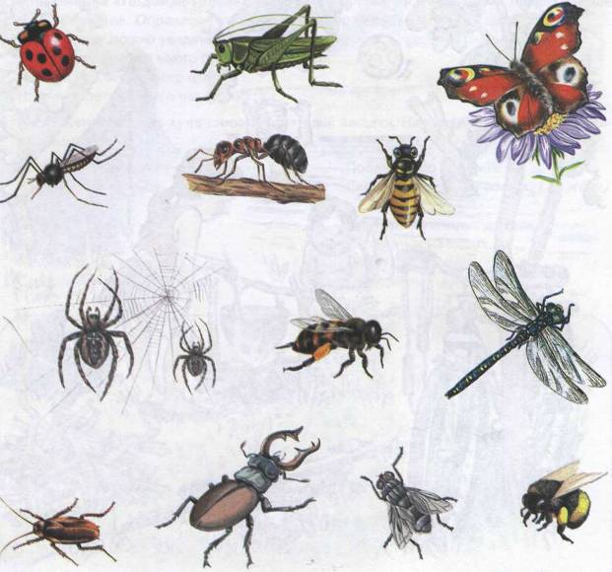
2. Объяснить ребенку понятие «хищные насекомые» (стрекоза, муравей, божья коровка, кузнечик, паук), рассказать, чем питаются хищные насекомые (насекомыми, личинками насекомых). Рассказать, чем питаются другие насекомые: пчелы, бабочки — нектаром цветов; мухи, тараканы — остатками пищи человека.

3. Рассказать о том, какую пользу приносят насекомые:
- людям: пчелы дают мед, воск;
- лесу: муравьи, божьи коровки уничтожают вредных насекомых; пчелы, бабочки опыляют растения;
- животным и птицам: муравьи, комары, мухи, бабочки служат для них кормом.
4. Рассказать о том, какой вред наносят насекомые:
- людям: мухи, тараканы, комары больно кусают, разносят опасные болезни;
- лесу: жуки-короеды повреждают кору деревьев, гусеницы объедают листья растений;
- животным и птицам: комары, слепни, блохи больно кусают.
5. Отгадай загадки:
Летит – кричит; сядет – молчит;
Кто его убьёт – свою кровь прольёт. (Комар)

Чёрен – да не ворон, рогат – да не бык,
Шесть ног без копыт. (Жук)

Мы – лесные жители, мудрые строители.
Из иголок всей артелью строим дом себе под елью. (Муравьи)

На лугу живет скрипач,
Носит фрак и ходит вскачь. (Кузнечик)

Домовитая хозяйка
Полетела над лужайкой,
Похлопочет над цветком –
Он поделится медком. (Пчела)

6. Поиграть в пальчиковую игру:
Насекомые
Дружно пальчики считаем
Насекомых называем:
(сжимаем и разжимаем пальцы)
Бабочка, кузнечик, муха,
Это жук с зеленым брюхом.
(Поочередно сгибаем пальцы в кулак)
Это кто же тут звенит?
(вращаем мизинцем)
Ой, сюда комар летит!
Прячьтесь!
(прячем руки за спину)

